Formation scribe
Nicolas Poulain - Dafor 2012

Table des matières
1. Les modules EOLE 3
Scribe : Un serveur pédagogique complet. 3
2. Mise en place du serveur 4
Installation 4
Configuration scribe 2.2 5
Configuration scribe 2.3 7
Instanciation 10
Pourquoi n'utiliser instance qu'une seule fois ? 10
Intégration des clients au domaine 11
3. L’E.A.D. (Eole ADmininistration) 12
Présentation 12
Exercices sur la gestion des utilisateurs 13
Exercices sur la gestion des groupes 14
4. ESU (Environnements Sécurisés des Utilisateurs) 14
Présentation 14
Règles de priorité dans l'application des règles ESU 16
Exercices sur ESU 16
Modification du texte du papier-peint 17
5. L’arborescence du réseau Scribe 17
Les lecteurs réseau par défaut 17
Voici une arborescence complète d'un poste client sur un domaine scribe 17
Résumé sous forme d’un tableau 19
Résumé sous forme d’une image 19
Exercices sur le partage réseau 20
Exercice 1 : Connecté sur 2 postes (un élève et un professeur) tester les fonctionnalités de l'outil Gestion-postes 20
6. Scripts de Netlogon 21
7. Gestion de parc avec OCS Inventory NG 22
Installation de l’agent OCS sur les clients 24
Déploiement de paquets sur le parc 25
8. Cloud computing avec eyeOS 27

1. Les modules EOLE

Extrait de http://eole.orion.education.fr/index.php/home :
Eole est un projet collaboratif basée sur la philosophie du logiciel libre.

La mutualisation des compétences et des moyens permet de
réaliser des solutions économiques, fiables et performantes.

Chaque module constitue une distribution GNU/LINUX spécifique qui
permet d’installer facilement un serveur dédié. Les services offerts sont pré-configurés, l’ensemble est cohérent. Vous devez télécharger sur ce site l’image ISO qui vous permettra de graver un DVD ou un CD d’installation. Ce DVD/CD est multi module, le choix du module à installer est proposé au démarage (boot).
Les modules sont disponibles en deux versions :
EoleNg 2.2 | EoleNg 2.3
- Disponible depuis le 16 Janvier 2009.  - basée sur la version 8.04 Ubuntu  - Arrêt du support mises à jour : Juin 2013 | - Disponible depuis le 8 Juin 2011.  - basée sur la version 10.04 Ubuntu  - Arrêt du support mises à jour : Juin 2015

Scribe : Un serveur pédagogique complet.
Scribe est un contrôleur de domaine dotée de fonctions évoluées. Il optimise la gestion de votre parc de stations clientes. Il dispose d'un annuaire qui référence, élèves, parents, personnels enseignant et administratifs, il propose un service de messagerie et héberge vos applications web au sein d'un portail Web 2.0.
Scribe est un contrôleur de domaine.
- gestion des connexions réseau des utilisateurs ;
- partage de fichiers et de répertoires ;
- support des ACL ;
- partage d'imprimantes ;
- gestion des comptes utilisateurs et des accès ;
- gestion quotas disques et d'impression ;
- exécution d'applications utilisateurs ;
Scribe est un système de messagerie articulé autour d'un annuaire performant.
- l'annuaire est initialisé à partir d'importation de comptes (SCONET, BE1D, AAF, CSV,...) ;
- l'annuaire peut servir de base d'authentification pour d'autres services réseaux ;
- la messagerie gère deux domaines distincts (l'Internet et l'intranet académique) ;
- utilisation au choix d'une interface web multilingue ou d'un client de messagerie standards.
- un service de listes de diffusion ;
- une sécurité antispam, un antivirus, une gestion de quotas (taille des boites aux lettres)
Scribe offre des services web => Envole 2.0
- un serveur web;
- un portail web;
- des applications pré-installés
Scribe est un serveur d'authenfication unqiue (SSO)
- Eole SSO Utilise l'annuaire LDAP
- Les standards C.A.S 2 et OpenID sont supportés
- La féération d'identité est possible via le protocole SAML.
Scribe dispose d'une gestion avancée des utilisateurs et des postes clients
- Distribution de devoir
- Controle d'acces à Internet et au services réseaux
- appliquer des restrictions ou préconfigurer des applications, en fonction du login de l'utilisateur ou de ses groupes et du nom de la machine sur laquelle il se connecte ;
- effectuer des actions distantes sur les stations (fermer la session, éteindre ou redémarrer un ou plusieurs postes) ;
- surveiller la détection de virus par le serveur ;

Schéma d'un réseau d'établissement
Sur l'académie de Paris, les réseaux d'établissement sont organisés par la DSI, service informatique du Rectorat qui assure en plus l'administration et la maintenance des serveurs Amon, Scribe et Horus.
Les établissements assurent par eux-même les tâches de gestion courante du réseau et des machines avec les droits qui leur sont laissé en utilisant au travers des interfcaes de gestion de ces serveurs.

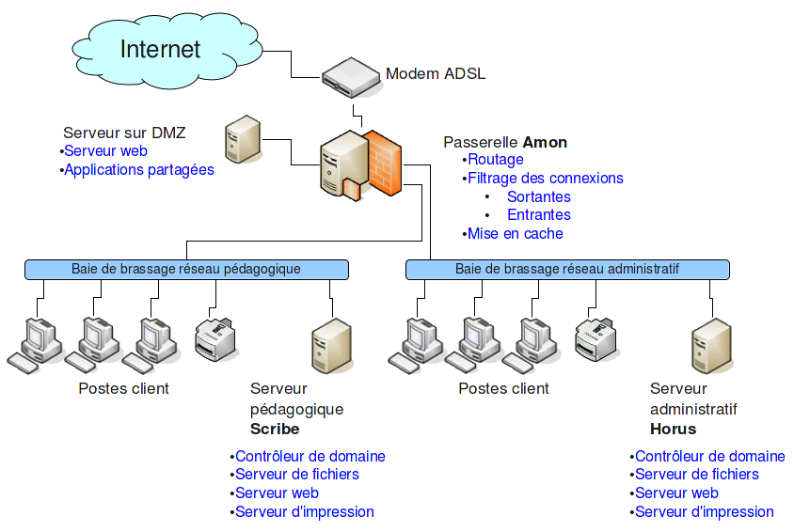
Déroulement de la formation
Durant cette formation, nous allons simuler un réseau d'établissement grâce à des machines virtuelles. Cela nous permettra de contrôle complètement tous les éléments, d'effectuer tous les tests sans risque pour les machines réelles et le réseau qui nous entourent.
Sur la figure suivante, on simule plusieurs machines sur une seule appelée machine hôte. Un poste windows virtuel est un ordinateur virtuel sur leque a été installé un système d'exploitation comme on le fait sur une machine réelle.
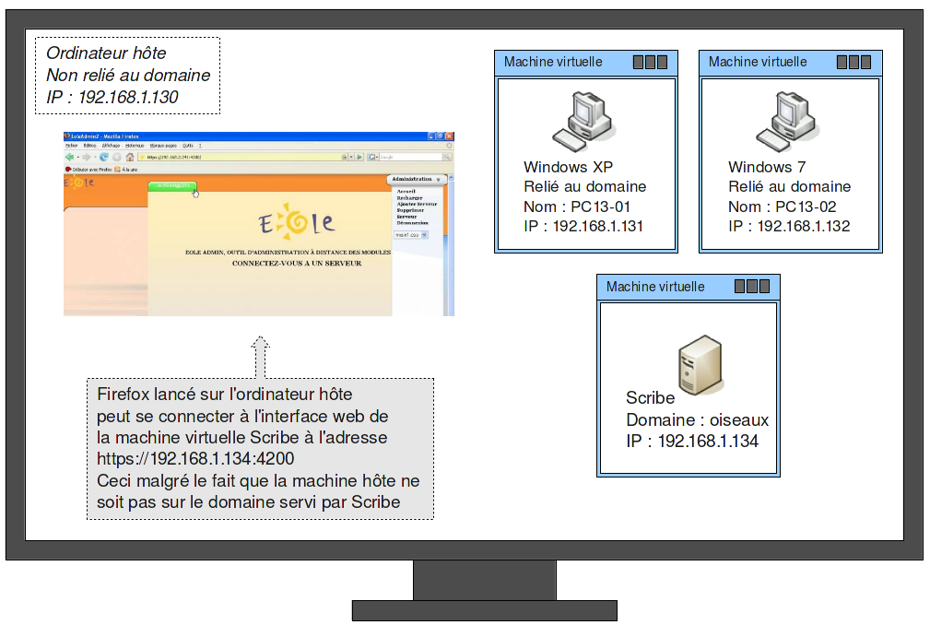
La situation décrite ci-dessus est équivalente à la suivante :
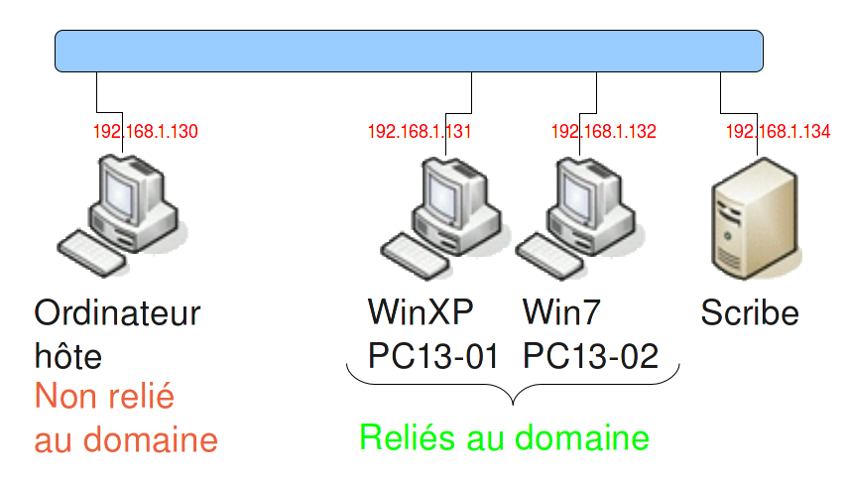

Notre travail maintenant est de créer la machine virtuelle qui va accueillir le sytème d'exploitation Linux sur lequel fonctionne.
Après avoir demandé la création d'une nouvelle machine dans VirtualBox, puis donné un nom (disons scribe) et choisi le type de système d'exploitaion (ici Linux-Ubuntu), passez toutes les étapes en acceptant les choix par défaut (sauf pour la mémoire vive que nous passerons de 512Mo à 256Mo).
Une fois ces opérations terminées,
- cocher la case «Activer PAE/NX» dans l’onglet «Processeur» de la section «Système» de votre machine virtuelle.
- choisir le mode d’accès par pont pour la carte réseau 1. Elle prendra ainsi une adresse sur le réseau sur lequel se trouve la machine hôte.
- L'image iso du dvd eole, téléchargée sur le site Eole //eoleng.ac-dijon.fr/pub/iso/ doit être monté comme un cd(ou dvd) virtuel, pour cela cliquez sur l'icône cd-rom dans l'onglet «Stockage», comme sur l'image ci-dessous puis naviguez dans l'arborescence pour indiquer le fichier .iso.
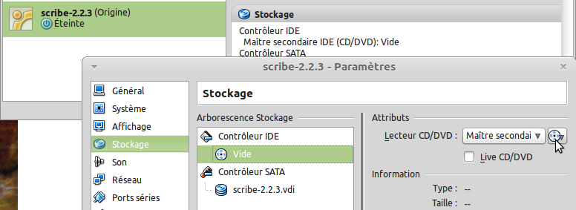
On peut alors mettre en marche la machine virtuelle.

2. Mise en place du serveur

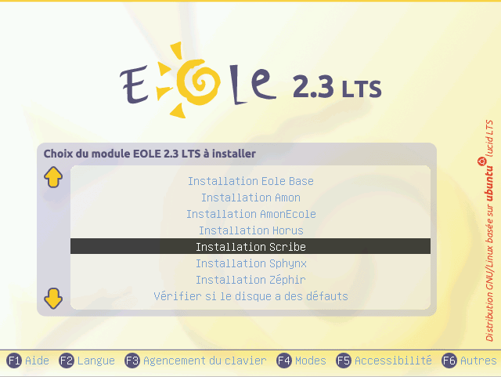
Installation
Après avoir vérifié au niveau du BIOS
que la machine démarre prioritairement
sur le CD, le menu ci-contre apparaît.

Une bonne idée consiste à vérifier si le disque (le CD) a des défauts afin d’éviter de perdre du temps avec une installation qui échouerait sans doute.
Une fois ceci fait, lançons l’installation de Scribe.
La procédure est automatique et vous n’avez qu’à observer les étapes
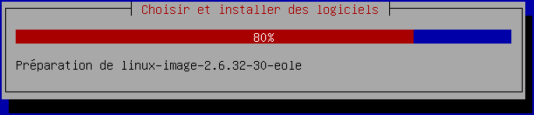
Après redémarrage, le gestionnaire de démarrage GRUB vous propose plusiers entrées. Nous choisissons celle par défaut
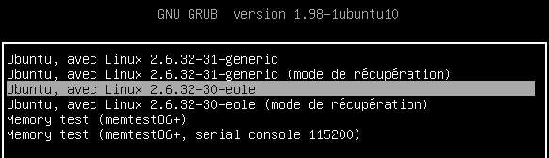
Vous pouvez maintenant vous identifier avec le login «root».
- Pour scribe 2.2, le mot de passe est «eole»,
- Pour scribe 2.3, le mot de passe est «$eole&123456$».
Avant de nous lancer dans la configuration de notre contôleur de domaine scribe, notons ici quelques informations réseau dont nous aurons besoin pour configurer notre serveur :

L'adresse IP fixe que nous allons lui attribuer : _ _ _ . _ _ _ . _ _ _ . _ _ _
Le masque de sous-réseau : _ _ _ . _ _ _ . _ _ _ . _ _ _
L'adresse de broadcast : _ _ _ . _ _ _ . _ _ _ . _ _ _
L'adresse IP du ou des serveur(s) DNS : _ _ _ . _ _ _ . _ _ _ . _ _ _
_ _ _ . _ _ _ . _ _ _ . _ _ _
Le nom que nous donnerons à la machine :
Le nom du domaine auquel les clients vont s'authentifier :
Le mot de passe root : dog!cat$mouse
Le mot de passe eole ou scribe : fox!bird$fly
Le mot de passe admin : plop
root : utiisateur linux ; a tous les droits sur le serveur
scribe : utilisateur linux ; peut faire certains tests via une interface graphique
admin : utilisateur samba ; gestionnaire des machines une fois celles-ci connectées au domaine , c'est l'administrateur réseau).

Mise à jour :
Maj-Auto -i

Saisissez la commande gen_config qui va lancer le générateur de configuration
root@scribeng:~# gen_config
La série d’écrans est à renseigner en étant très attentif.

Configuration scribe 2.2
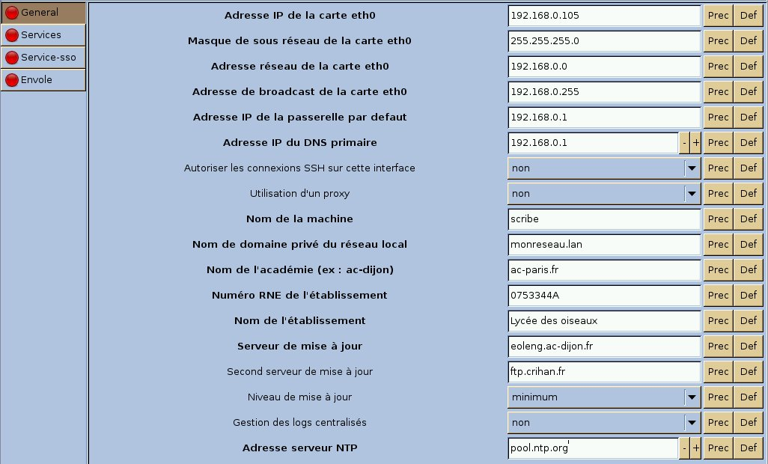

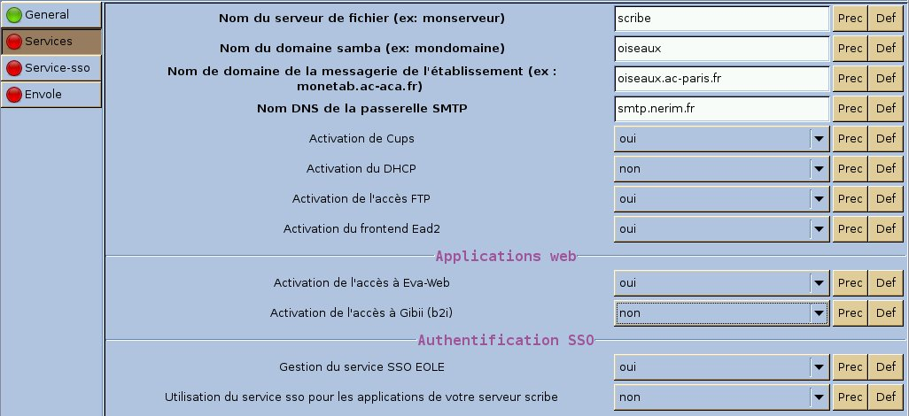

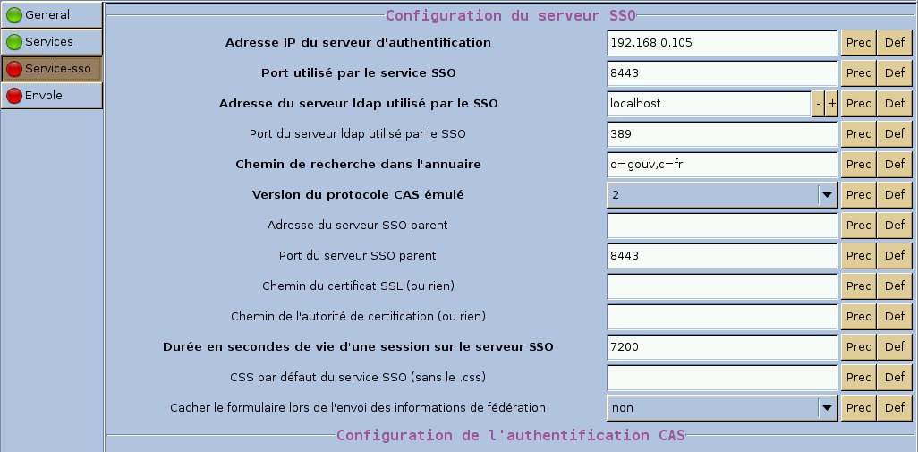

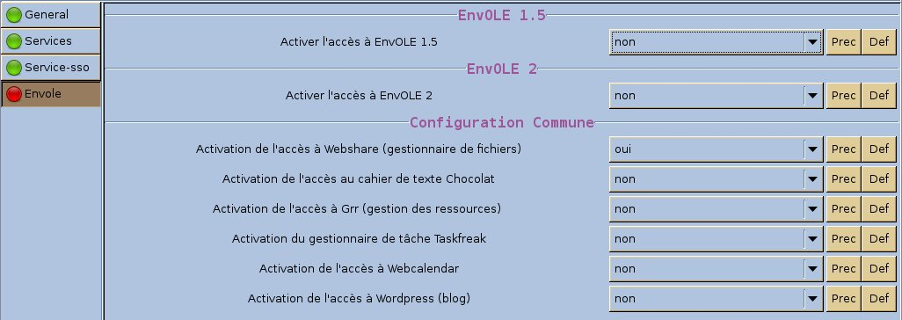

Configuration scribe 2.3
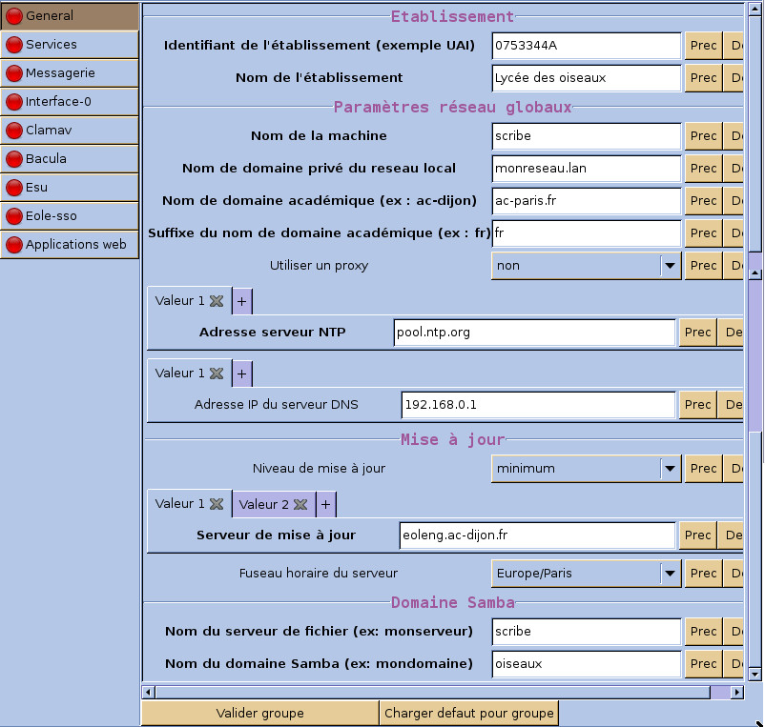

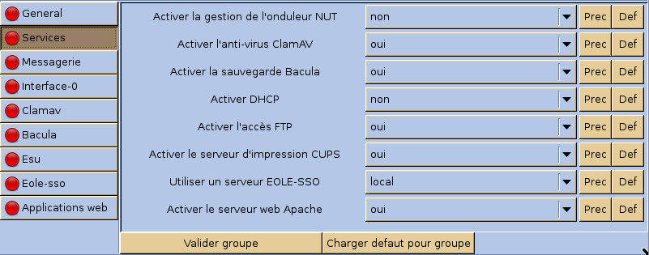

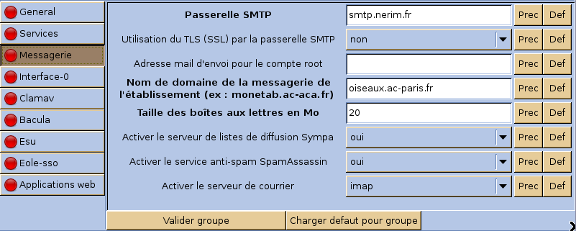

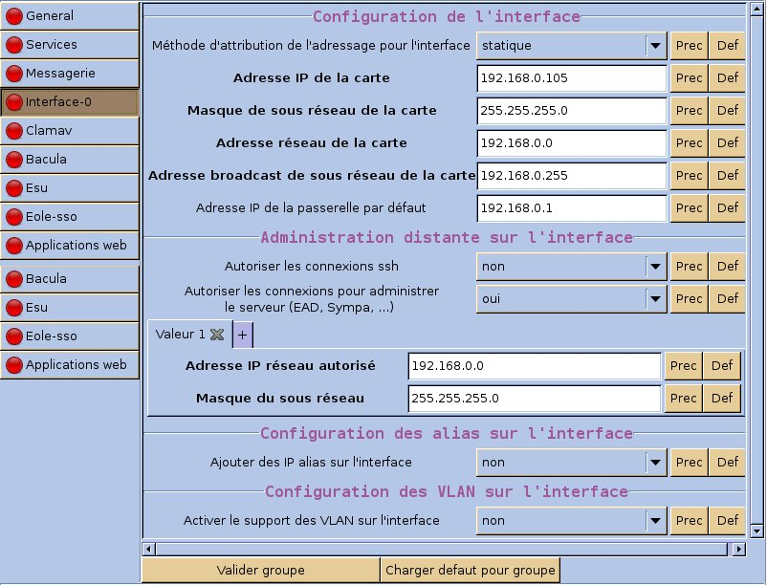

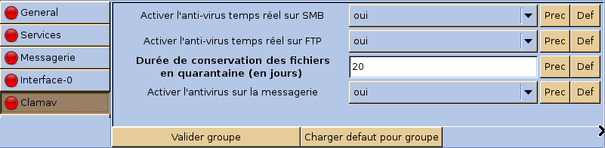
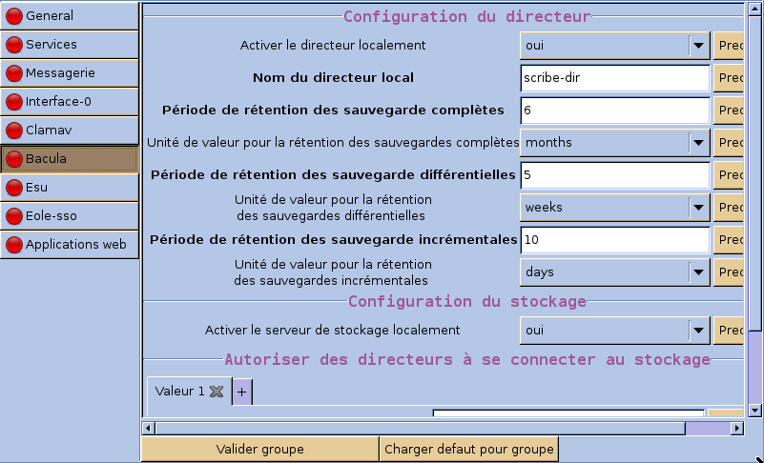

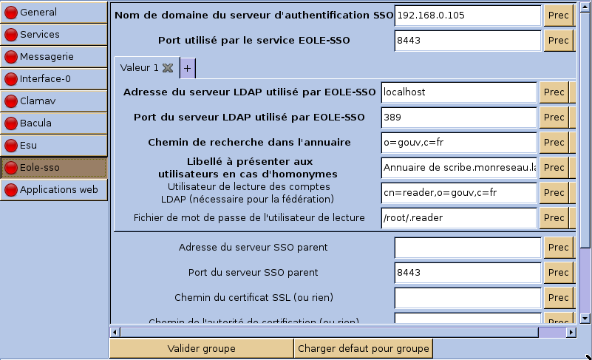

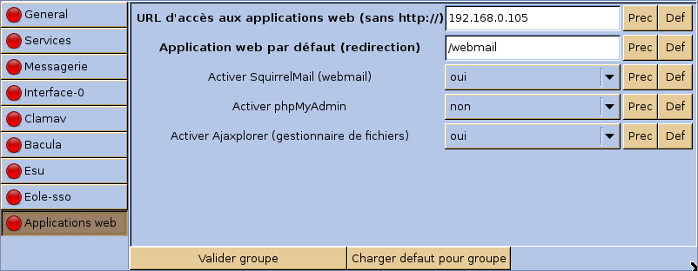

Instanciation
Après avoir rempli les champs, on peut enregistrer ces paramètres qui vont constituer un fichier nommé «zephir.eol» dont le rôle est de donner les instructions au programme d’instanciation instance.
root@scribeng:~# instance zephir.eol

Au cours de l’exécution du programme, il vous sera demandé de changer les mots de passe
- du super administrateur Linux nommé «root»;
- de l’administrateur scribe restreint nommé «eole» ou «scribe»
- de l’admistrateur du domaine nommé «admin».
Lors de l’installation, le programme vous proposera sans doute des télécharger des mises à jour il est essentiel d’accepter car elles corrigent des problèmes de sécurité comme elles apportent des améliorations des programmes de la distribution Ubuntu mais aussi de la suite Scribe développée par l’académie de Dijon.
À la fin du processus, après construction des bases de données et exécution de tous les scripts de pré/postinstance, la machine doit redémarrer.

Pourquoi n'utiliser instance qu'une seule fois ?
Un fois les modifications apportées au fichier config.eol, on se gardera bien de relancer le programme d’instanciation instance. En effet il poserait des questions inutiles, pourrait effacer des comptes, perturber gravement les connexions au domaine des machines déjà intégrées.
En cas de changement sur le réseau ou d’erreur lors de la configuration, il est possible de relancer la commande gen_config afin de modifier le fichier /etc/eole/config.eol. Pour ensuite lancer une reconfiguration avec le programme reconfigure.

1. Modifier la configuration
root@scribeng:~# gen_config /etc/eole/config.eole

2. Reconfigurer
root@scribeng:~# reconfigure
dont la fonction est de lire le fichier /etc/eole/config.eol pour en appliquer les paramètres aux différents services en fonctionnement.

Intégration des clients au domaine
- Première étape : faire entrer les machines windows dans le domaine.
Panneau de configuration → Système → Nom de l'ordinateur → Modifier...
Cocher “Domaine” puis saisir les identifiants de l'utilisateur admin du réseau scribe.
La copie d’écran suivante montre l’utilisateur admin faisant entrer dans le domaine une machine sous WindowsXP
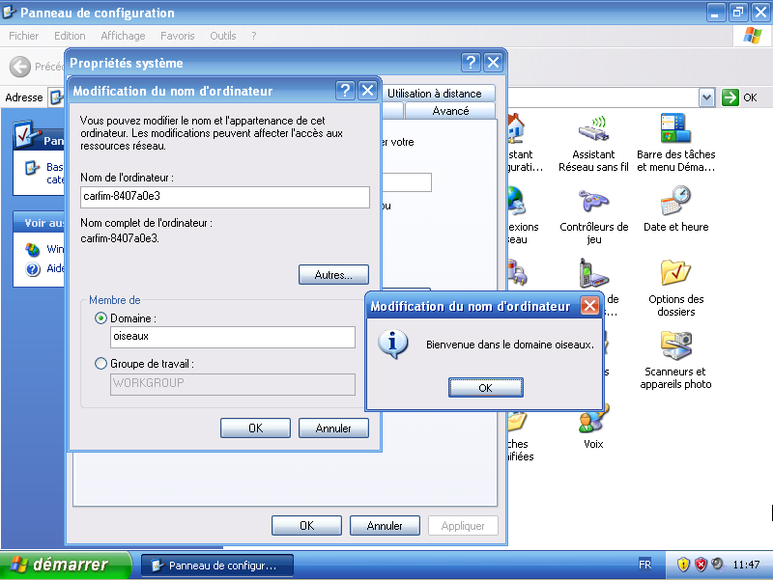
- Deuxième étape : installer le client scribe.
Après redémarrage et connexion en tant qu’admin sur le domaine, rendons-nous dans le poste de travail puis dans le répertoire personnel nommé U: Nous allons exécuter le programme Install_Client_Scribe.
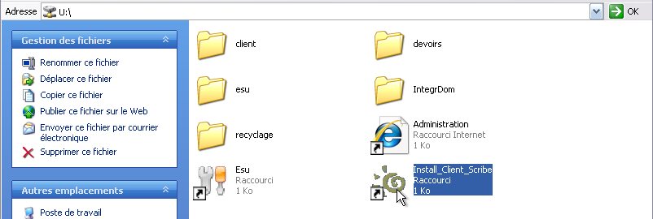

3. L’E.A.D. (Eole ADmininistration)

Présentation
L’EAD est une interface WEB qui permet de faire l'administration de premier niveau de toutes les composantes du serveur Scribe : système, messagerie, utilisateurs, groupes,… Il offre également aux professeurs la possibilité de modiﬁer leurs préférences, gérer les élèves, les groupes dont ils sont responsables…
L'accès à l’EAD se fait depuis le navigateur web FIREFOX ou CHROME (mais PAS Internet Explorer) avec l'URL suivante : https://nom-du-serveur-scribe:4200 (ou https://xxx.xxx.xxx.xxx:4200 avec l’adresse IP du serveur Scribe).
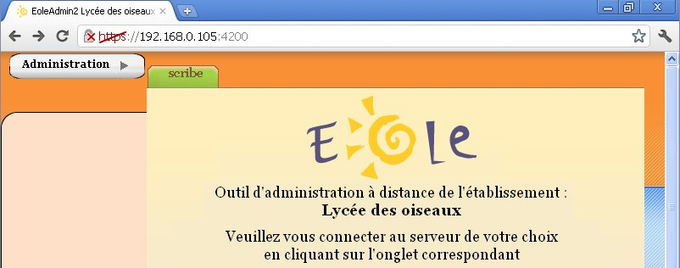
Cliquez sur scribe puis à la connexion entrez le nom d’utilisateur et le mot de passe associé.
En tant qu’administrateur, vous allons créer la base des élèves de l’établissement à partir des fichiers zip ou xml récupérés depuis sconet (fichiers exemple sur http://cjoint.com/?0AiqKCRRtW3) :
- ExportXML_ElevesSansAdresses.zip ou ElevesSansAdresses.xml
- ExportXML_Nomenclature.zip ou Nomenclature.xml
- ExportXML_Structures.zip ou Structures.xml
Dans l’EAD, cliquez Outils puis successivement sur Importation -> Importation annuelle des bases. Choisissez ensuite «Sconet» puis «Élèves seulement». Les trois fichiers seront traités pour intégrer les élèves au système en créant leurs identifiants et mots de passe selon vos préférences.

Les profils utilisateurs représentent l'environnement par défaut des utilisateurs. Il existe trois types de profils :
- le profil local : il est stocké sur la station Windows, l'environnement est donc modifié lorsque l'utilisateur change de poste
- le profil itinérant : il est stocké dans le répertoire personnel de l'utilisateur, l'environnement suit l'utilisateur
- les profils obligatoires : ils sont stockés dans un répertoire commun, l'environnement est le même pour tous mais il faut générer les profils avant de pouvoir les utiliser
EOLE gère ces trois types. Il n'y a rien de particulier à faire pour les profils locaux ou itinérants. Par contre, il faut créer les profils obligatoires.

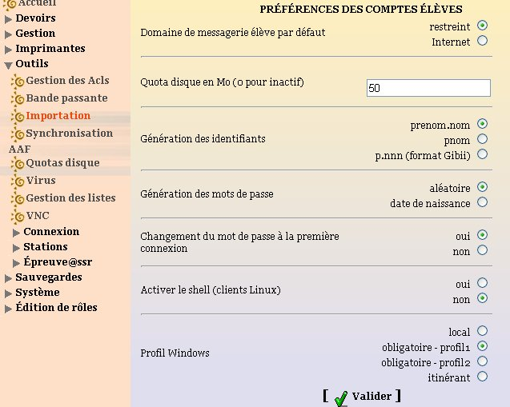
il est aussi possible de passer par l’import d’un fichier plus rudimentaire au format texte .csv dont voici une strucure type :
"numero";"nom";"prenom";"sexe";"date";"classe";"niveau"
"0224ISWV7201";"DUPOND";"Norbert";"M";"07/12/1997";"3e1";"3"
"0544ETME3593";"MARTIN";"Maxence";"F";"04/09/1999";"4e1";"4"
"3887ELDEX3983";"DURAND";"Raoul";"M";"03/02/1999";"4e1";"4"

Exercices sur la gestion des utilisateurs
Exercice 1 : Créer les comptes à partir des fichiers sconet.
- Tester un ou deux des comptes créés.
- Dans l’EAD, accéder au compte d’un élève, lire les informations disponibles (en particulier le quota disque) et réinitialiser son mot de passe (en forçant sa modification à la 1ère connexion)
- Tester l’édition groupée pour réinitialisation tous les mots de passe des élèves.
Exercice 2 : Créez un nouvel élève, ayant les propriétés suivantes :
- Login : votreprenom.eleve (N ⇒ numéro donné par le formateur)
- prénom : le votre , nom = eleve , mot de passe = 1234
- Numéro interne de l'élève : 400N
- Quota disque = 50 Mo
- Date de naissance = date du jour
- Profil utilisateur = Obligatoire
- Classe : stage_formation3
- Vérifier sa connexion et l'accès à ses partages dans le poste de travail
Exercice 3 : Lancer l'EAD et s'y connecter en admin
- Listez tous les élèves dont le login commence par un T
- Editez les propriétés d'un élève
- Editez les propriétés d'un professeur
Exercice 4 : Créez un nouveau professeur, ayant les propriétés suivantes :
Attention les caractères spécifiques tels que les accents sont interdits dans le nom de login
- Login : votreprenom.prof
- prénom : le votre , nom = prof, mot de passe = 1234
- Quota disque = 100 Mo
- Profil utilisateur = Obligatoire
- Il n'est pas professeur principal, ni membre du groupe DomainAdmins
- Pas d'activation du Shell
Exercice 5 : L'utilisateur crée dans l'exercice précédent est professeur de mathématiques dans les classes 4e1 et 4e2
- Créez la matière Mathématiques
- Inscrivez-le dans sa matière, ses équipes pédagogiques et permettez-lui d'administrer la classe de 4e1
- Vérifier sa connexion et l'accès à ses partages dans le poste de travail.
- Se connecter à l'EAD en tant que professeur et vérifier son statut de professeur administrateur de la classe 4e1.

Exercices sur la gestion des groupes
Exercice 1 : Vérifier si le groupe “Documentation” existe. Dans la négative :
- créer un groupe de type Matières dont l'intitulé est “Documentation”.
- Avec Partage et Modèle Données/Travail
- Pas de liste de diffusion
- Inclure les documentalistes dans le groupe “Documentation” (les créer si nécessaire et les associer à toutes les classes)
Exercice 2 : Créer un groupe “stage” ayant les propriétés suivantes :
- Type “groupe”
- Avec partage : Modèle Données/Travail
- Pas de liste de diffusion
- Membres : 3 élèves (penser à leur appartenance à une classe pour les affecter tous en une seule manipulation) et le professeur “votreprenom.prof”.
- Lister les membres du groupe stage via l'EAD
- Vérifier la création du partage et les droits effectifs des utilisateurs

4. ESU (Environnements Sécurisés des Utilisateurs)

Présentation
ESU permet de gérer de façon la configuration de l'environnement de l'utilisateur sur les stations Windows.Cette configuration est établie à l'ouverture de la session, en fonction du nom de la machine et du groupe d'utilisateurs auquel appartient l'utilisateur.

- ESU configure les environnements à partir de règles (des clés de la base de registre Windows) qui sont stockées dans le fichier XML \\<adresse_serveur>\esu\Console\ListeRegles.xml.
- ESU permet de gérer le cragement des icônes du bureau et du menu démarrer. Ces icônes sont stockées dans le lecteur R: (icones$). On trouve ici les dossiers correspondant aux groupes de machines définis dans ESU.
Par exemple pour le groupe grp_eole créé par défaut à l’installation de scribe,
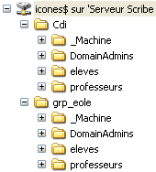
- les icônes placées dans R:\grp_eole\_Machine\Bureau seront visibles par tous les utilisateurs du groupe grp_eole;
- les icônes placées dans R:\grp_eole\professeurs\Bureau ne seront visibles que par les professeurs du groupe grp_eole;
- les éléments placés dans R:\grp_eole\professeurs\Menu Démarrer s’afficheront dans le menu Démarrer des utilisateurs du groupe grp_eole;

Profils utilisateurs et ESU
Il est important de distinguer les profils utilisateurs (notion interne à Windows) et ESU. Les profils utilisateurs sont appliqués en premier et définissent un environnement de départ. La configuration ESU est appliquée ensuite et modifie, ajoute ou supprime des paramètres de cet environnement.
Par exemple, le menu démarrer est contenu dans le profil de l'utilisateur mais si un chemin alternatif est défini dans ESU (Console ESU : Windows => Dossiers) alors, le menu démarrer utilisé sera celui défini dans ESU, et non celui du profil.

Pour lancer la console, cliquez sur le raccourci présent dans le répertoire personnel de l’utilisateur admin. Par défaut, seul l'utilisateur admin a accès à la console.

La console ESU sert à paramétrer les règles qui seront appliquées sur les machines clientes lors de l'ouverture de session. Elles sont réparties en deux groupes :
- les règles "machines" définissant le comportement global des machines, elles sont appliquées quelque soit l'utilisateur qui se connecte ;
- les règles "utilisateurs" définissant l'environnement de l'utilisateur comme les restrictions, le paramétrage de l'explorateur et du fond d'écran, etc.
- Chaque coche peut prendre 3 états :

cochée : Règle activée
décochée : Règle désactivée
grisée : Règle non prise en compte
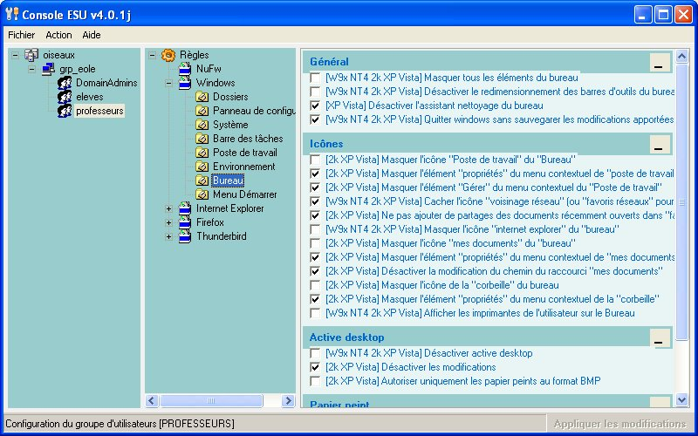

Règles de priorité dans l'application des règles ESU
Lors de l'ouverture de session, ESU va chercher à quel groupe de machines appartient la machine sur laquelle l'utilisateur se connecte. Si un groupe de machine est trouvé, ESU va chercher s'il contient l'utilisateur ou un des groupes auxquels l'utilisateur appartient.
La liste des groupes de machines et des utilisateurs est parcourue du haut vers le bas. Si une machine appartient à plusieurs groupes, le premier sera utilisé, les autres ignorés. Il en va de même pour les utilisateurs/groupes d'utilisateurs.
La même politique s’applique aux utilisateurs s’ils appartiennent à plusieurs groupes. Ainsi l'utilisateur admin fait partie du groupe professeurs mais, il est également membre du groupe DomainAdmins. Au vu des priorités, c'est le dossier défini d'icônes du groupe DomainAdmins (R:\grp_eole\professeurs\Bureau) qui lui sera proposé.
Lire : http://eoleng.ac-dijon.fr/documentations/ClientScribe/co/01-Esu-console_6.html

Exercices sur ESU
ASTUCE : Pensez à appliquer vos modifications : en bas à droite.
ASTUCE : Lors de la mise en place de la configuration d'ESU, il est souvent nécessaire de ré-ouvrir une session pour tester les nouveaux paramétrages. La ré-application des règles sans avoir à ré-ouvrir une session peut se faire avec :
Démarrer => Exécuter => "%WINDIR%\Eole\cliscribe\logon.exe"

Exercice 1 : Création d'un groupe de machines géré par ESU
- créer un groupe de machines “Cdi” et le monter au dessus du groupe de machines grp_eole.
- ajouter l'ordinateur windows sur lequel vous travaillez au groupe de machines.
- Ajoutez une icône de raccourci vers Internet Explorer sur le bureau de tous (dossier _Machine de Cdi du répertoire R:) puis une icône de raccourci vers wordpad dans le menu démarrer et sur le bureau des professeurs.
- Se connecter en tant qu'élève pour voir les modifications puis en tant que professeur.
Exercice 2 : Modifier les règles suivantes dans le groupe Cdi :
- Pour le rôle “eleves”
- Windows - Bureau - Icônes : Masquer l'icône de la corbeille.
- Windows - Bureau - Papier peint : Imposer un papier peint (format bmp obligatoire pour permettre l'inclusion du texte en surimpression)
- Autoriser le clic-droit contextuel.
- Pavé numérique activé.
- Pour le rôle “professeurs”
- Firefox : Modifier la page de démarrage
- Windows - Menu Démarrer - Général - Masquer le Menu Rechercher du Menu Démarrer
- Activer le menu Démarrer classique
- Se connecter en tant qu'élève pour voir les modifications puis en tant que professeur.
Exercice 3 :
- Copier l'ensemble du menu démarrer du réperoire All Users de Document and Settings de votre poste dans le groupe machines correspondant à Cdi et faites faites-y un peu de ménage.
- Mettre à disposition un raccourci vers le webmail académique (https://webmail.ac-paris .fr/) dans le Menu Démarrer (dossier Internet) et sur le bureau des professeurs du Cdi.

Modification du texte du papier-peint
Il est possible de modifier le contenu du texte qui s’affiche sur le fond d'écran. Pour cela, créer un fichier U:\esu\Base\<groupe_de_machine>\<utilisateur_ou_groupe>.bgd.
Ainsi, pour modifier le texte du fond d'écran pour les membres du groupe DomainAdmins dans le groupe de machine grp_eole, créez le fichier U:\esu\Base\grp_eole\DomainAdmins.bgd.
Ce fichier peut contenir des variables suivantes :
- %ESU_GU% : Nom du groupe d'utilisateur ESU de l'utilisateur
- %ESU_GM% : Nom du groupe de machine ESU
- %USERNAME% : Login de l'utilisateur
- %USERLNAME% : Nom et prénom de l'utilisateur
- %ESU_PROXY_HOST%, %ESU_PROXY_PORT%, %ESU_PROXY_BYPASS%
- %ESU_PDC%, %ESU_DOMAINE%, %GROUPES%
- %COMPUTERNAME%, %ESU_OS%, %SID%, %IP%
- %ESU_PARTAGE_ICONES%, %ESU_LECTEUR_ICONES%
- Ainsi que toutes les variables d'environnement Windows (%WINDIR%, %PATH%, ...)
Voici un exemple d’application :
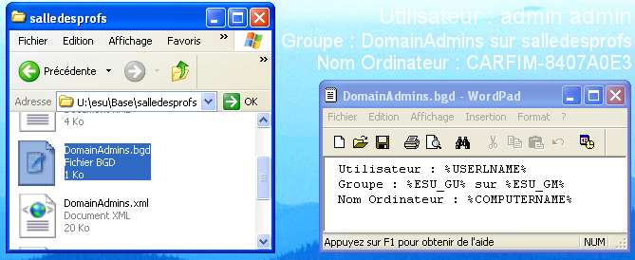

5. L’arborescence du réseau Scribe

Les lecteurs réseau par défaut

Voici une arborescence complète d'un poste client sur un domaine scribe
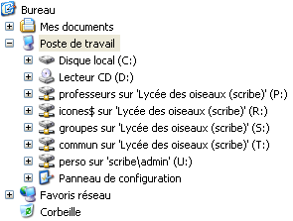
professeurs (P:). Le professeur trouve ici deux icônes :
- Administration donne accès à l’EAD. Il permet de changer un certain nombre de ses propres paramètres, ainsi que ceux des élèves dont il est le professeur principal.
- Gestion-postes permet au professeur, depuis la station où il se trouve, de :
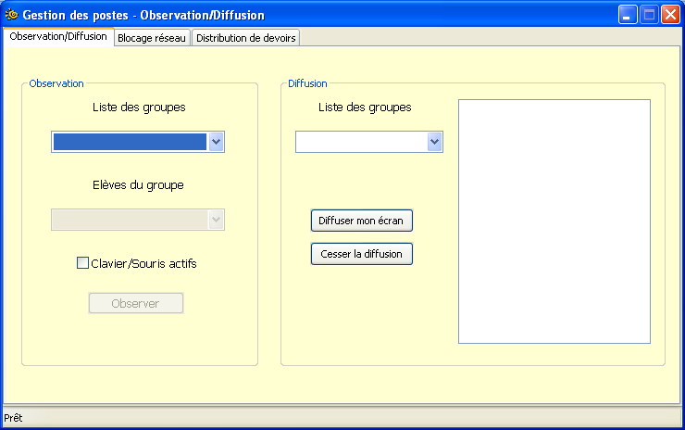

- Surveiller ce que font les élèves d’une classe, sur les stations où ils sont connectés.
- Diffuser son écran aux élèves de sa classe.
- Définir les blocages réseau des élèves .
- Distribuer/Ramasser les devoirs.
icones$ (R:). Étudié plus haut dans le paragraphe sur ESU.
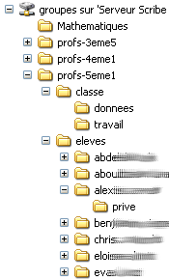
groupes (S:). Le professeur trouve ici un dossier pour chacune de ses classes ou groupes.
Chaque dossier contient lui-même deux sous-dossiers :
- classe qui contient
- le sous-dossier "données" pour les documents mis à la disposition des élèves par les professeurs. Les élèves peuvent lire ces documents, mais ne peuvent y écrire.
- le sous-dossier "travail" contenant éventuellement un dossier au nom de chaque discipline enseignée : Maths, Français, ... Les élèves puissent y déposer leurs travaux.
- eleves qui contient lui-même des sous-dossiers au nom de chacun des élèves de la classe concernée. Ces dossier au nom des élèves sont les dossiers "perso" de chacun de vos élèves. Vous avez le droit d’y lire les documents, mais vous ne pouvez y enregistrer des fichiers sauf par l'intermédiaire de l'outil gestion-postes qui permet de distribuer un "devoir" à tous les élèves d’une de vos classes. C’est dans leur dossier "perso (U:)" que ce devoir va arriver.
Le sous-dossier "prive" de l’élève ne vous est pas accessible.
commun (T:). Le professeur trouve ici deux dossiers, visibles par tous les utilisateurs du réseau :
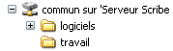
- logiciels contient des logiciels en réseau, ou bien données en lecture seule
                - travail contient les documents déposés par les professeurs. Les élèves n’y ont accès qu’en lecture.
Rappel : ne pas confondre le dossier «Travail » du lecteur S : et celui du lecteur T : , les stagiaires n’ont pas le droit d’écriture sur ce dernier.

perso (U:) chacun trouve ici son espace de travail personnel. Il peut y créer ses sous-dossiers à sa convenance. C’est là que vont se stocker les fichiers quand l’utilisateur enregistre dans "Mes Documents". Cet espace personnel peut être limité en taille avec le système des quotas.

Résumé sous forme d’un tableau
Lecteurs réseaux | Contenu
Professeurs (P:) | - Gestion des postes (observation, diffusion, blocage Internet…) des postes stagiaires.  - Administration des comptes : création des groupes, des comptes, mofications des mots de passe…
Icones$ (R:) | Icones des bureaux des ordinateurs par salle : pour information, seul l’administrateur de groupe de salle peut les modifier.
Groupes (S:) | Regroupe des espaces d’échange
Commun (T:) | - Logiciels : espace logiciels ou données (accessible à tous les utilisateurs pour l’exécution ou la lecture mais à l’administrateur seulement pour l'écriture)  - Travail : espace accessible à tous : professeurs (lecture+écriture) et élèves (lecture seule)
Perso (U:) | Espace personnel de l'utilisateur

Résumé sous forme d’une image

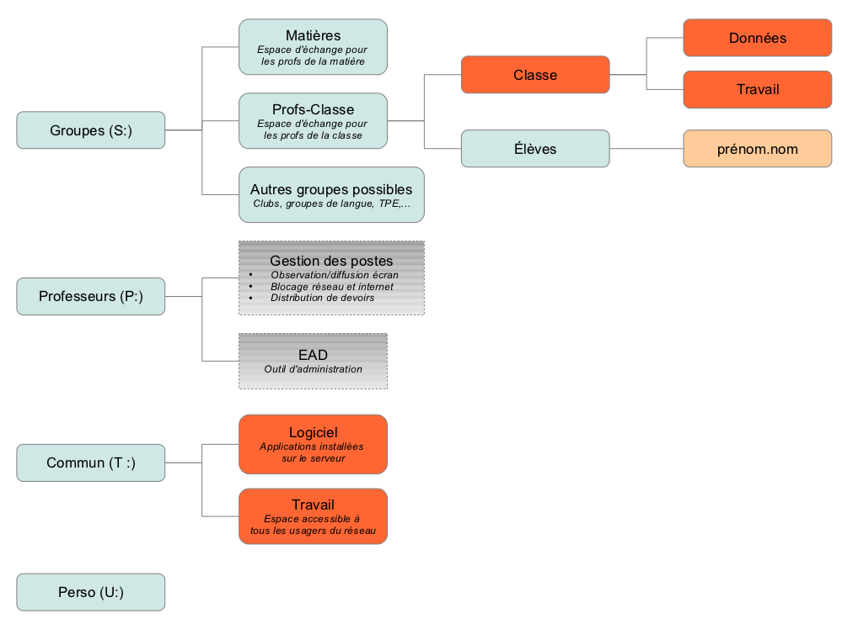

Exercices sur le partage réseau

Exercice 1 : Connecté sur 2 postes (un élève et un professeur) tester les fonctionnalités de l'outil Gestion-postes
- Observation / diffusion
- Blocage du poste élève (Internet/lecteurs)
- Distribution d’un travail et ramassage.
Exercice 2 : Sur le lecteur S: (Groupes)
- Vérifier les accès et « les droits : lecture/écriture/exécution» pour le professeur et les élèves
- En tant que professeur, mettre un document test01.txt à disposition des élèves d'une classe (sans possibilité de modification)
- En tant qu'élève de cette classe, ouvrir ce document, le modifier et l’enregistrer sous le nom test02.txt dans «Travail » et sous le nom test03.txt dans le répertoire pesonnel (mais non privé) de l'élève.
- En tant que professeur, vérifier l'accès et les droits sur les fichiers test02.txt et test03.txt.
Exercice 3 :
- En tant qu'administrateur, télécharger l'application « freemind portable » et l’installer sur le bon espace.
- Mettre un raccourci sur le bureau d'un groupe de salles ESU que vous avez configuré.
- En tant qu'élève, tester l’accès à l’application installée.
Exercice 4 : Pour chaque cas ci-dessous, indiquer quel répertoire il faut utiliser.
Fichier partagé : Tous les droits (Lire, Ecrire, Copier, Modifier, Supprimer)
Fichier accessible : Lire, Copier
Un professeur souhaite mettre des fichiers à disposition
1 - Fichier partagé avec tous les professeurs et accessible à tous les élèves
Ex : Banque d'images ou de sons libres de droits
=>________________________________________________________________________________
2 - Fichier partagé avec tous les professeurs de sa matière (équipe disciplinaire)
Ex : Devoir commun de Français
=>________________________________________________________________________________
3 - Fichier partagé avec tous les professeurs d'une classe (équipe pédagogique)
Ex : Synthèse du conseil de classe de mi-trimestre pour la 4B
=>________________________________________________________________________________
4 - Dans une classe donnée : fichier partagé avec tous les professeurs et accessible à
tous les élèves Ex : Calendrier d'un voyage pour la classe de 3A
=>________________________________________________________________________________
5 - Distribuer un fichier à chacun des élèves d'une classe
Ex : Un énoncé de devoir, un fond de carte, une image couleur à chaque élève de la classe de 4C
=>________________________________________________________________________________
6 - Donner un devoir à un élève précis
Ex : Distribuer un devoir de rattrapage à l'élève Guy Dondecourse de la classe de 3E
=>________________________________________________________________________________
Un élève souhaite mettre des fichiers à disposition
7 - Dans une classe donnée : fichier partagé avec tous les professeurs et les élèves
Ex : L'élève Emmy Sphère de 5A propose un article pour le journal de sa classe
=>________________________________________________________________________________

6. Scripts de Netlogon
Lorsqu'un utilisateur ouvre une session sur un poste client, le programme logon.exe est exécuté. Il construit puis exécute le fichier de logon \\<scribe>\netlogon\<login><OS>.txt qui contient les lecteurs réseau à connecter et des commandes à exécuter lors de l'ouverture de session.
Ce fichier <login><OS>.txt est le résultat de la concaténation des fichiers ".txt" qui conviennent parmi les sous-répertoire de \\<scribe>\netlogon\scripts\. Par exemple on peut ajouter un script pour :
- un utilisateur => \\<scribe>\netlogon\scripts\users\admin.txt ;
- un groupe => \\<scribe>\netlogon\scripts\groups\eleves.txt ;
- une Machine => \\<scribe>\netlogon\scripts\machines\poste01.txt ;
- un OS (WinXP, Vista,...) => \\<scribe>\netlogon\scripts\os\WinXP.txt ;
- un OS et un utilisateur => \\<scribe>\netlogon\scripts\os\Win2K\admin.profil.txt ;
- un OS et un groupe => \\<scribe>\netlogon\scripts\os\WinXP\professeurs.txt.
- tous les utilisateurs => \\<scribe>\netlogon\scripts\groups\DomainUsers.txt.
Le format du fichier de logon <login><OS>.txt est le suivant :
type d'instruction, instruction, option(s) (séparateur : virgule)
Les types instructions sont :
- cmd pour exécuter une commande avec les options HIDDEN (masque la fenêtre) et/ou NOWAIT (rend la main pour lancer de nouvelles instructions avant la fin de l'exécution)
- lecteur, où le partage et monté sur un lecteur.
Exemple :
# affichera un message de bienvenue à l'utilisateur
# pendant trois secondes, mettant la suite en attente
cmd,msg %USERNAME% /TIME:3 “Bonjour”
# lancera notepad sans attendre qu'il se ferme ce qui est préférable ;-)
cmd,%windir%\notepad.exe,NOWAIT

Si des instructions doivent être effectuées après les montages scribe par défaut (nécessité d'avoir accès au lecteur "commun" par exemple), placez la balise %%NetUse%% et ajoutez les instructions ensuite.
Dans l’exemple suivant, on voit que le script \\<scribe>\netlogon\adminWinXp ajoute un lecteur réseau et affiche un message de bienvenue à la connexion de l'administrateur sur une station WindowsXP.
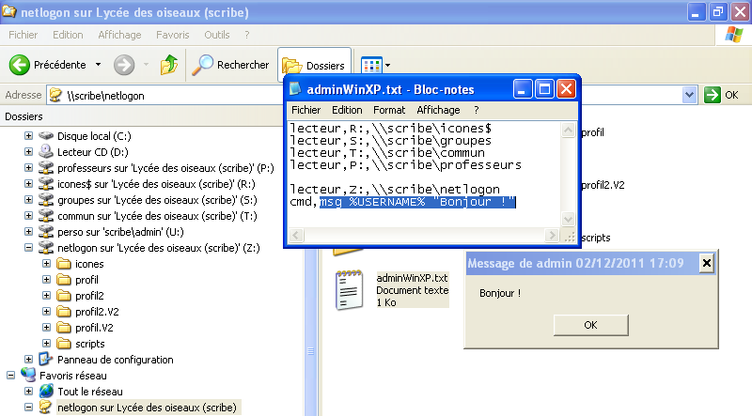
Remarque : Le programme logon.exe est lancé dans l'environnement utilisateur, il hérite donc des droits de l'utilisateur. Cela signifie que les commandes s'exécutent avec les droits de l'utilisateur.

Exercices sur les sripts de netlogon
Exercice 1 : On souhaite faire en sorte que lorsque l'utilisateur admin se connecte, si java est installé sur le poste, un message soit affiché, sinon l'installation sera automatiquement lancée suivie d'un message notifiant la réussite du processus. Pour cela il faudra
- Télécharger la version hors ligne pour windows sur http://java.com/fr/download/manual.jsp et déposer le fichier jre-xx-i586.exe sur l'emplacement réseau \\<scribe>\commun\logiciels\
- créer le script de netlogon \\<scribe>\netlogon\scripts\users\admin.txt
cmd,\\<scribe>\netlogon\scripts\users\admin.bat
- créer le fichier batch \\<scribe>\netlogon\scripts\users\admin.bat
if exist “%PROGRAMFILES%\Java” goto rienafaire
\\<scribe>\commun\logiciels\jre-xx-i586.exe /s IEXPLORER=1 MOZILLA=1
msg %USERNAME% “Installation terminée”
goto end
:rienafaire
msg %USERNAME% “Java déjà installé”
:end

Remarque : Dans les lignes qui précèdent,
- <scribe> est à remplacer par le nom ou l'ip du serveur scribe
- jre-xx-i586.exe est à remplacer par le nom exact du fichier d'installation téléchargé.
Exercice 2 : Faites une recherche sur «freemind silent install» pour lire comment installer en mode silencieux (càd sans interaction avec l'utilisateur) le logiciel permettant de créer des cartes heuristiques.

Gestion de parc avec OCS Inventory NG
La documentation officielle en français (http://wiki.ocsinventory-ng.org/index.php/Documentation:Main/fr) décrit en ces mots l’application :
OCS Inventory NG soit Open Computer and Software Inventory est une application permettant de réaliser un inventaire automatisé sur la configuration matérielle des machines du réseau et sur les logiciels qui y sont installés. OCS permet de visualiser cet inventaire grâce à une interface web. Il comporte également la possibilité de télé-déployer des applicationssur un ensemble de machines selon des critères de recherche. Une fonction des agents nommée IpDiscover, couplée à des scans snmp permet de connaître l'intégralité des interfaces du réseau.

Mise en place du serveur OCS (version Linux)
On suppose que le logiciel VirtualBox (https://www.virtualbox.org/) est installé.
Nous allons ici détailler la mise en place de OCS dans un parc informatique sous la forme d’une machine virtuelle. En configurant correctement l'interface réseau, nous disposerons du point de vue du réseau d’une machine à part entière qui pourra rendre tous les services souhaités.
Avantage de la virtualisation : La simplicité, en effet sur le site web de OCS, on trouve des images de machines virtuelles Linux pretes à l'emploi avec OCS-serveur déjà installé et entièrement configuré.
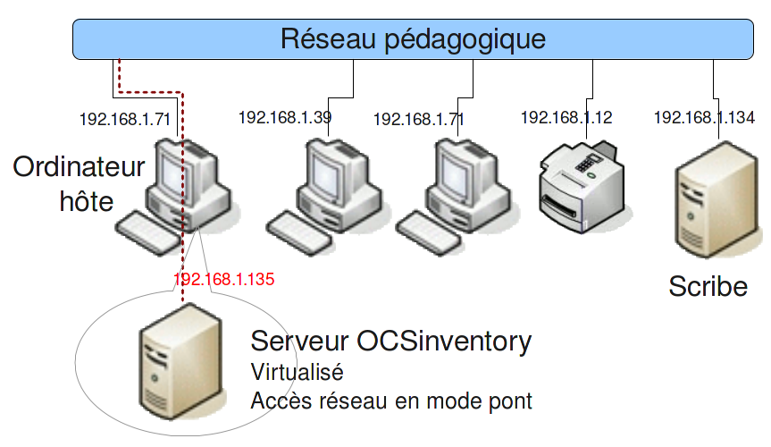
- La première étape consiste à récupérer une image de machine virtuelle de serveur OCS
http://www.ocsinventory-ng.org/en/download/download-server.html
Une fois téléchargée, on décompacte l’archive avec un logiciel capable de traiter les fichiers au format tar.gz, par exemple 7zip.
Nous avons maintenant à disposition un dossier contenant une image de disque nommée
Ocsinventory-ng.vmdk. Ce fichier va nous servir de disque virtuel pour une nouvelle machine virtuelle linux que nous allons créer dans VirtualBox.
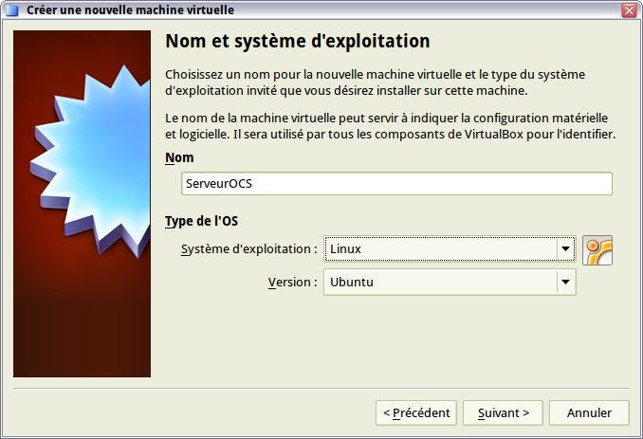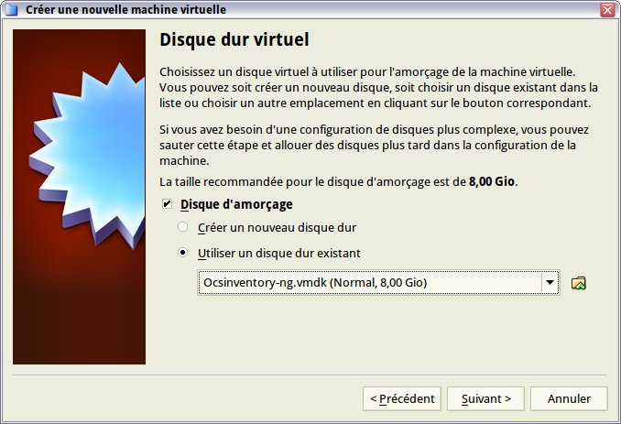
N’oubliez pas de cocher la case «Activer PAE/NX» dans l’onglet «Processeur» de la section «Système» de votre machine virtuelle.
N’oubliez pas non plus de choisir le mode d’accès par pont pour la carte réseau 1. Si vous voulez que votre machine virtuelle soit vue par le réseau d’établissement et que les remontées d’inventaire puissent se faire, c’est évidemment indispensable.
- Démarrons la machine, le compte administrateur est comme d’habitude «root» et le mot de passe est ici «ocs». Nous pourrions le changer après connexion avec la commande passwd.
- Premère étape : effectuer le réglage du clavier pour passez en azerty :
root@ocsinventory-ng:~# loadkeys fr
- Deuxième étape régler les paramètres réseau de la machine avec l’éditeur de texte nano.
INFO : Sous nano, pour enregistrer : <CTRL>+O+<Entrée>
pour quitter : <CTRL>+X
Premier fichier : /etc/network/interfaces , il contient les paramètres des interfaces réseau
root@ocsinventory-ng:~# nano /etc/network/interfaces
Par défaut il est réglé sur une ip fixe 10.10.10.10, nous allons modifier cela
auto eth0
iface eth0 inet static
address 192.168.1.205
netmask 255.255.255.0
broadcast 192.168.1.255
gateway 192.168.1.1
Si vous vouliez configurer le serveur pour qu’il reçoive une adresse ip par le serveur DHCP :
auto eth0
iface eth0 inet dhcp

Second fichier : /etc/resolv.conf , il contient les adresses des serveurs DNS.
root@ocsinventory-ng:~# nano /etc/resolv.conf
nameserver 212.27.40.241
nameserver 212.27.40.240

Troisième fichier : /etc/hosts , il contient une liste d'association etntre nom de machine et adresse IP qui passera avant la résolution de nom classique par DNS.
root@ocsinventory-ng:~# nano /etc/hosts
127.0.0.1 localhost
129.168.1.205 ocsinvetory-ng
- Le plus simple est maintenant de redémarrer la machine pour qu’elle prenne en compte les nouveaux paramètres.
root@ocsinventory-ng:~# reboot
Pour tester le fonctionnement on peut ouvrir, sur un client windows, un navigateur à l’adresse
http://ocsinventory-ng/ocsreports ou http://ip_du_serveur_ocs/ocsreports
Pour se connecter, user:admin et password:admin.
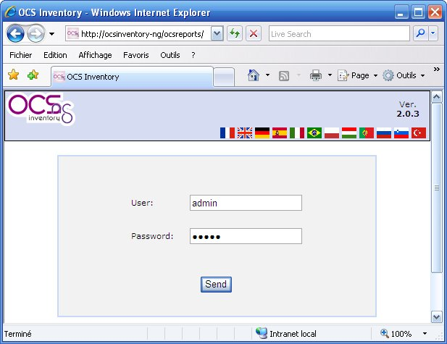

Installation de l’agent OCS sur les clients
Sur le client windows, téléchargez l’agent windows sur la page de téléchargement du site OCS :
http://www.ocsinventory-ng.org/
Après avoir dézippé l’archive OCSNG-Windows-Agent-2.0.3.zip vous obtenez un dossier dans lequel vous exécutez le programme OCS-NG-Windows-Agent-Setup.exe
Lors du choix des composants, veillez à bien laisser cochée la case «Network inventory» car nous voulons que l’inventaire soit envoyé au serveur.
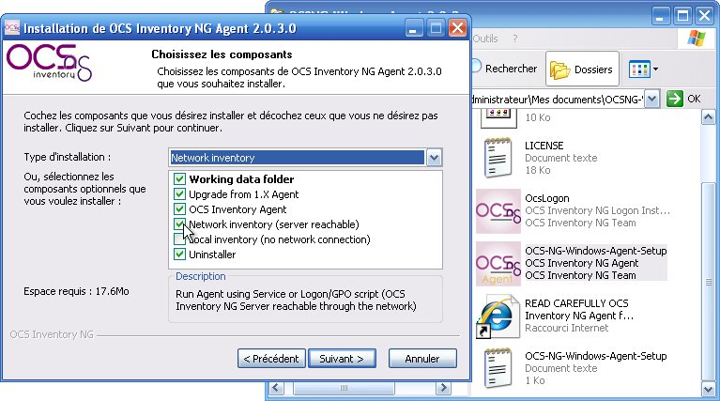
L’étape suivante permet de régler la connexion au serveur dont le nom d’hôte a été fixé plus haut à «ocsinventory-ng». Il n’y a donc rien à modifier à la valeur par défaut de l’URL du serveur. La validation du certificat se fera en pointant vers le fichier partagé sur le serveur OCS :
\\ocsinventory-ng\ocs$\cacert.pem.
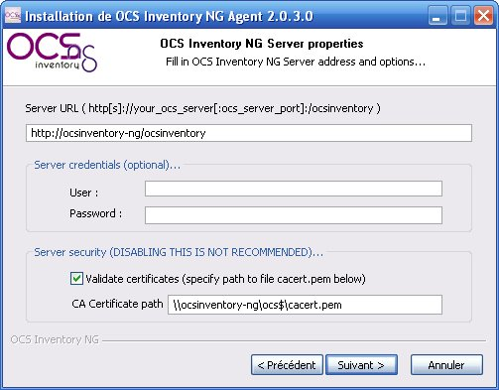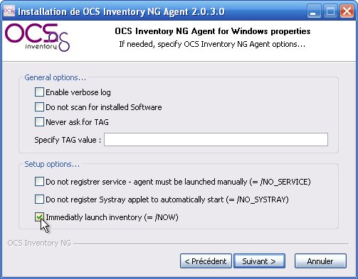
Dernière étape : demander qu’une remontée de l’inventaire soit effectuée lors de l’installation. Sans cela, il faudra attendre jusqu’à 48h pour voir apparaître la machine dans l’interface de gestion centralisée.

Rendez-vous à l’adresse http://ocsinventory-ng/ocsreports ou http://ip_du_serveur_ocs/ocsreports, vous devriez voir l’inventaire du poste en cliquant sur l’icône ordinateur.

Déploiement de paquets sur le parc
C’est une fonctionnalité essentielle mais qui nécessite un peu de pratique. Essayons-nous sur un cas pratique : l’installation sur le parc d’un petit logiciel de lecture de pdf : SumatraPDF.
On récupère l’installeur sur la page de téléchargement
http://blog.kowalczyk.info/software/sumatrapdf/download-free-pdf-viewer.html
le fichier se nomme SumatraPDF-1.9-Install.exe. On pourrait lancer l’installation en éxécutant cette commande dans une fenêtre DOS. Comme par ailleurs il est possible d’installer en mode silencieux (sans questions) avec l’option /S, ocsinventory n’aura aucun mal à déployer ce logiciel sur le parc en exécutant la commande SumatraPDF-1.9-Install.exe /S après l’avoir déposé sur chaque poste.

- Il faut commencer par compresser le fichier SumatraPDF-1.9-Install.exe avant de pouvoir le déployer. Il suffit pour cela d’un clic-droit -> Envoyer vers -> Dossier compressé.
- Maintenant, dans l’interface web ocsinventory, nous allons construire le paquet.
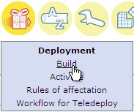
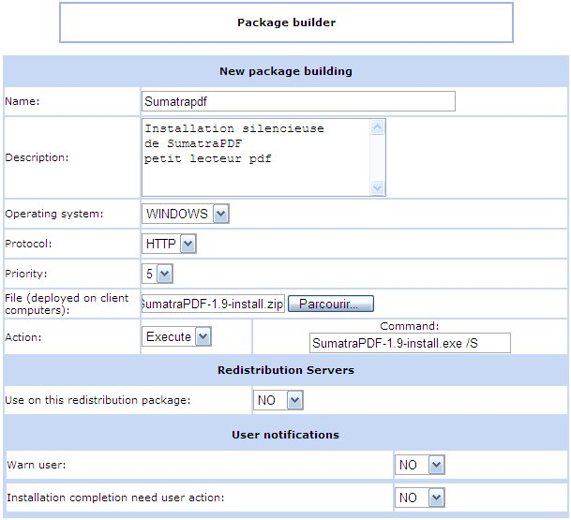
Le fichier à déployer est l’archive .zip que nous avons créée. L’action est «Execute» puisque on souhaite exécuter le fichier SumatraPDF-1.9-Install.exe et pour éviter que l’installation intéragisse avec l’utilisateur sur le poste client, on ajoute l’option /S pour une installation silencieuse avec les options par défaut.
- Il nous faut maintenant activer le paquet. Pour cela, afficher la page d’activation et cliquer sur l’icône comme sur l’image ci-dessous :
Choisir alors l’activation manuelle puis valider.
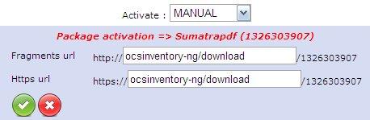
- À présent le paquet est prêt, il reste à choisir les postes sur lesquels on souhaite déployer. Pour cela, cliquez sur l’icône de recherche puis «Search with various criteria». Dans l’exemple ci-dessous, le paramètre choisi est «Computers : Operating systems».
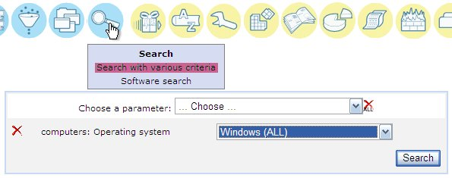
- On peut alors choisir en les cochant les postes sur lesquels on va déployer le paquet
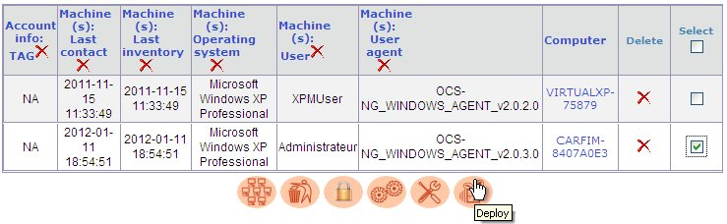
- Après avoir cliqué sur l’icône de déploiement, préciser que l’affectation se fera pour la sélection puis cliquer sur le bouton «SELECT» correspondant au paquet à déployer.
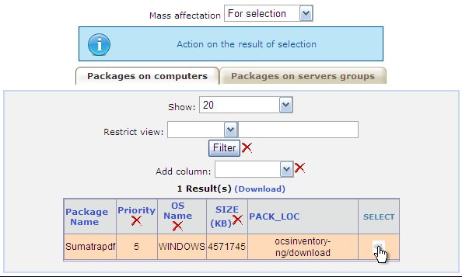
C’est terminé. À partir de maintenant, lorsque l’agent du poste client va contacter le serveur, celui-ci va enregistrer une notification et sera alors prêt à déployer le paquet au bout d’un temps aléatoire pouvant aller jusqu’à 24h. On peut suivre l’avancement des déploiements en cliquant sur Deployment->Activate
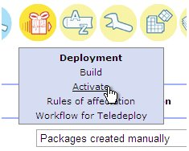

Pour aller (beaucoup) plus loin, la documentation est très complète :
http://wiki.ocsinventory-ng.org/index.php/Documentation:Teledeploy/fr

8. Cloud computing avec eyeOS

EyeOS est un webOS (système d’exploitation sur le web)
qui propose un bureau virtuel assez complet dans le cloud.
Il permet de présenter, d’organiser et de gérer les données,
les fichiers et les applications de l’utilisateur.

L’installation d’un site web sur notre serveur linux OCSinventory sous ubuntu se fait dans le répertoire servi par le serveur web apache2 : /var/www
Nous nous déplaçons donc dans ce répertoire :
# cd /var/www
Créons tout de suite un répertoire eyeos qui va recevoir les fichiers que nous allons télécharger
# mkdir eyeos
On peut maintenant télécharger l’archive sous le nom eyeos.tgz
# wget -O eyeos.tgz http://sourceforge.net/projects/eyeos/files/eyeos2/eyeos-2.5.tar.gz/download
le fichier reçu est une archive que l’on peut décompresser avec la commande
# tar -zxf eyeos.tgz

En faisant pointer un navigateur à l’adresse http://ocsinventory-ng/eyeos ou http://ip_du_serveur/eyeos on constate que l’installation va demander encore un peu de travail.
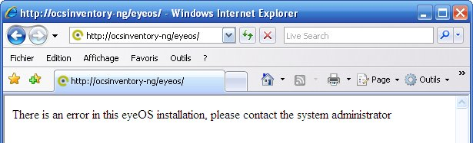

La documentation indique que sur certains dossiers et fichiers du répertoire d’installation le serveur apache doit avoir tous les droits. Le nom de l’utilisateur en charge du service apache est www-data. nous allons donc lui donner les droits complets sur l’ensemble de l’arborescence.
Commençons par le rendre propriétaire
# chown -R www-data.www-data *
puis donnons-lui les droits
# chmod -R 775 *

Pour puis laner l’installation, rendons-nous maintenant à l’adresse http://ocsinventory-ng/eyeos/install/ ou http://ip_du_serveur/eyeos/install. Il y a encore quelques problèmes à régler.
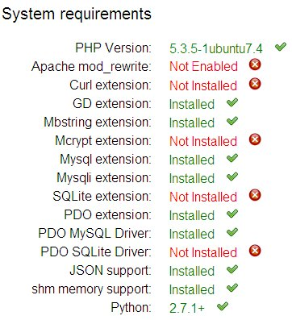
- mod_rewrite est un module du serveur web apache qui permet de réécrire des url à la volée. Il faut le charger
# a2enmod rewrite
il est nécessaire de redémarrer le service apache pour prendre en compte le chargement du module
# /etc/init.d/apache2 restart
- Le paquet contenant l’extension curl doit être chargé. Pour savoir quel paquet installer interrogeons la base de données des paquets installables:
# apt-cache search curl
le paquet php5-curl semble être un bon candidat pour une application php réclamant curl. On l’installe avec la commande apt-get install
# apt-get install php5-curl

Exercice : Recherchez puis installez les paquets manquants jusqu’à ce que le prérequis système soit complet. Remarque rechargez la page web après chaque installation de paquet pour voir les progrès et n’hésitez pas à relancer le serveur apache avant de conclure que votre installation n’a pas réglé le problème.
Vous pouvez noter ici les noms des paquets que vous avez installé :
…..................…..................…..................…..................…..................…..................….....................

…..................…..................…..................…..................…..................…..................….....................

Lorsque tous les problèmes de dépendance sont réglés, on peut passer à la page suivante qui demande comment se connecter à la base de données qui va servir à eyeOS.
Il nous faut créer cette base. Connectons-nous en tant qu’utilisateur root sur MySQL.
# mysql -u root -p
Saisissez le mot passe «ocs»
mysql> create database eyeos;
mysql> quit

Il ne reste plus qu’à terminer l’installation
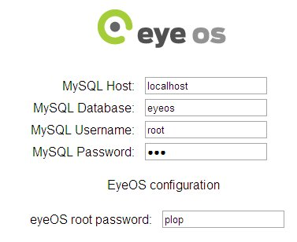

Connectez-vous en tant que «root» avec le mot de passe «plop» choisi ci-dessus.

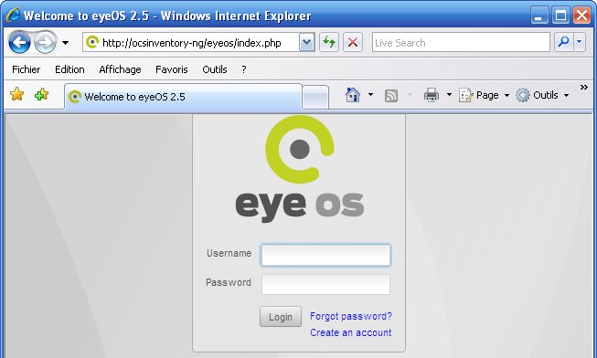

Bienvenue dans le cloud computing !

